«Каждый маленький ребенок должен знать это с пеленок»

27-28 января во всех группах нашего детского сада прошли развлечения по пожарной безопасности.
Цель: закрепить знания правил пожарной безопасности, привить навыки осторожного обращения с огнем.
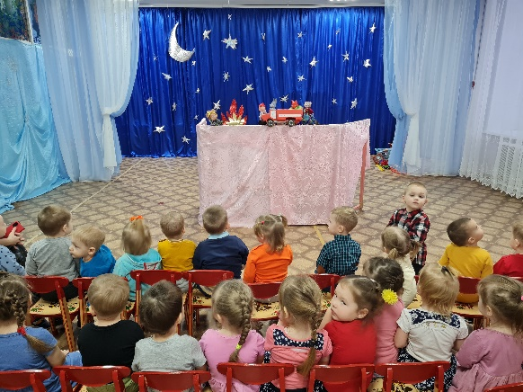
Младшие ребята с удовольствием посмотрели кукольный спектакль «Как у бабы - яги пожар случился».
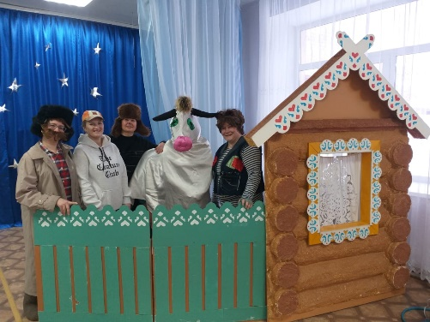

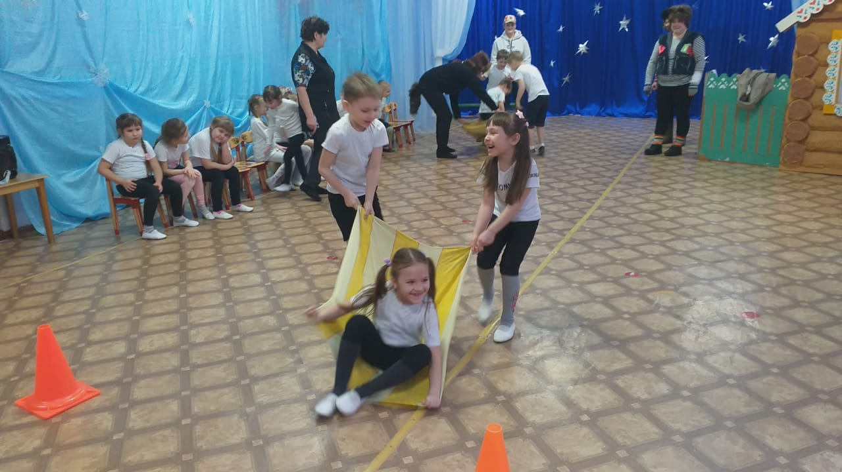
Сказку «Пожар в Простоквашино» взрослые приготовили для старших детей.
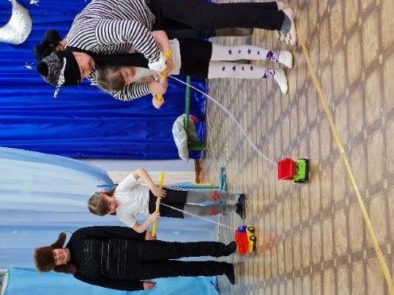
Все мероприятия сопровождались веселыми соревнованиями.

